Gyermekek vizsgálatára szolgáló MR-berendezést adtak át a Semmelweis Egyetemen
A Gyermekgyógyászati Klinika kis pácienseit tengeralattjáró tematikájú váró és MR-vizsgáló fogadja mostantól a Semmelweis Egyetemen. A fejlesztés révén a gyerekeknek olyan barátságos és támogató környezetet tudnak biztosítani, amely a legmodernebb feltételeket teremti meg a gyógyulásukhoz, és segíti leküzdeni a vizsgálattól való félelmet is. A beruházás egyetemi forrásbevonás mellett, társadalmi összefogásban valósult meg. Az egyetemen minden második mágneses rezonancia vizsgálatot gyerekeken végeznek, és évente több száz oxigénhiánnyal, központi idegrendszeri betegséggel született vagy daganatos gyermeknek van szüksége MR-vizsgálatra. Az új MR havonta akár 300 páciens vizsgálatát is lehetővé teszi újszülött kortól 18 éves korig.
A Semmelweis Egyetem Központi Betegellátó épületében kapott helyet a speciális MR-berendezés, valamint tengeralattjáró tematikájú váró és vizsgáló.
Az ünnepélyes átadón részt vett dr. Hankó Balázs kultúráért és innovációért felelős miniszter is, aki köszöntőjében arról beszélt, hogy a Semmelweis Egyetem a rangsorokban a világ legjobb egy százalékában szerepel, az elmúlt évek során nemzetközi tudományos publikációs tevékenysége 70 százalékkal nőtt és Magyarország legkomplexebb, legjobb egészségügyi ellátója. Az orvosegyetemek között a világ 186., a világ összes egyeteme közül pedig a 272. helyen szerepel jelenleg, a kardiológiai tevékenysége a legjobb 30 között van, gyógyszerésztudományi tevékenysége pedig a 61. legjobb helyen áll a világon – sorolta dr. Hankó Balázs. A cél, hogy 2030-ra a Semmelweis Egyetem a világ legjobb 100 egyeteme között szerepeljen és Közép-Európa és Európa egyik legjobb, legeredményesebb egészségügyi ellátója legyen – emlékeztetett. „A ma átadott gyermek-MR ötvözi a tradíciót, innovációt és a családokra, gyermekekre való figyelmet” – vélekedett a miniszter. Kitért rá, hogy a Semmelweis XXI. Fejlesztési Projekt keretében 128,8 milliárdnyi fejlesztés valósult meg, illetve vár megvalósításra.
„Fontos számunkra, hogy Európa egyik legrégebbi gyermekgyógyászati intézményében, a Gyermekgyógyászati Klinikánkon a legkorszerűbb tudással és a legfejlettebb technológiával, a legmagasabb szintű ellátással segítsük a beteg gyerekek gyógyulását. Arra is odafigyelünk, hogy a kezelések a lehető legkisebb megterhelést jelentsék a kis pácienseinknek, és a kórházban töltött időt, amennyire csak lehet, könnyebbé és barátságosabbá tegyük számukra” – mondta köszöntőjében dr. Merkely Béla rektor. Emlékeztetett, hogy ez a fejlesztés egy jótékonysági kezdeményezéssel erősödött meg, amely 2024 végén indult. „A kampány során valódi társadalmi összefogás segítségével több mint 100 millió forint támogatás gyűlt össze, ami a teljes bekerülési költség 10 százaléka. Több mint 2100 magánszemély ajánlotta fel adója 1 százalékát, sokan egyéni támogatásokkal segítették az egyetemi forrásbevonással megvalósított beruházást, és számos hazai nagyvállalat is a kezdeményezés mellé állt” – részletezte a rektor. „Ez az összefogás jól mutatja, hogy az egyetem által képviselt értékek messze túlmutatnak az intézmény falain: a jövő generációinak egészsége közös felelősségünk. Odafigyelünk, hogy a kezelések a lehető legkisebb megterhelést jelentsék a kis pácienseinknek, és a kórházban töltött időt, amennyire csak lehet, könnyebbé és barátságosabbá tegyük számukra” – hangsúlyozta dr. Merkely Béla. A rektor köszönetet mondott Bodrogi Gyulának, Ónodi Eszternek, Kamarás Ivánnak és Szabó Zsófinak, akik nyilvános szerepvállalásukkal segítették a gyűjtést.
Dr. Szabó Attila klinikai rektorhelyettes, a Gyermekgyógyászati Klinikai igazgatója a váró és a vizsgáló gyermekbarát berendezése kapcsán hangsúlyozta: ez a dizájn nem puszta dekoráció; „ha egy gyermek azt érzi, hogy kalandra indul egy tengeralattjáróval az óceán mélyére, az már nemcsak a diagnosztika, hanem egyben a terápia kezdete is. A csúcskategóriás, három teslás MR-berendezés kiemelkedő szöveti felbontással rendelkezik, a legkorszerűbb diagnosztikát biztosítja” – ismertette dr. Szabó Attila. Hangsúlyozta, hogy a gyermekkori daganatos megbetegedések kivizsgálásában és terápiás követésében az MR ma már megkerülhetetlen. „A tumor szerkezete, kiterjedése, a szomszédos szervekhez való viszonya, esetleges kiújulása mind pontosabban ítélhető meg, mint bármely más képalkotó eljárással. De ide kerülnek az újszülöttek mellett a májbeteg, a neurológiai, reumatológiai gyermek betegek is” – sorolta a példákat a klinikai rektorhelyettes. „A Gyermekgyógyászati Klinika mindezen területeken országosan is központi szerepet tölt be, a gyermekonkológiai betegeknek például kétharmadát a klinikán diagnosztizálják és kezelik. A berendezéssel havi 300 gyermek vizsgálata valósulhat meg, ami közel 1000 MR-felvételt, úgynevezett régió vizsgálatot tud biztosítani, újszülött kortól 18 éves korig” – tette hozzá dr. Szabó Attila.
A Siemens Healthcare Kft. részéről Vincze Rita ügyvezető igazgató tartott beszédet. Mint elmondta, ezt a csúcskategóriás, 3 teslás MR-berendezést elsőként Magyarországon a Semmelweis Egyetemen telepítettek. Az eszköz kiemelkedő képminőséget biztosít, kifejezetten gyermekek igényeire szabva: biometrikus technológiával alkalmazkodik a mozgáshoz, testalkathoz és légzéshez – azaz képes korrigálni, ha a gyermek esetleg megmozdul vizsgálat közben. Mesterséges intelligencián alapuló megoldásai gyorsabb és pontosabb vizsgálatokat tesznek lehetővé. A széles, 70 cm-es alagút és a halkabb működést biztosító technológia csökkenti a gyerekek félelmét és megterhelését.
Bodrogi Gyula, aki maga is részt vett a projekt megvalósításához kapcsolódó jótékonysági kampányban az eseményen röviden felszólalva elmondta, számára mindig öröm olyan kezdeményezésekben részt venni, ami a gyermekek gyógyulását segíti.
„A gyermekek MR-vizsgálata speciális berendezést és szaktudást igényel, mivel testméretük, betegségeik és együttműködési képességük eltér a felnőttekétől; a modern készülék erősebb gradiensével és mesterséges intelligencián alapuló megoldásaival gyorsabb, jobb minőségű vizsgálatot tesz lehetővé, csökkentve az altatás idejét” – mondta el dr. Maurovich Horvat Pál, a Semmelweis Egyetem Orvosi Képalkotó Klinika igazgatója. Hozzátette, hogy ennek a speciális képalkotó labornak a megvalósítása nagyjából egy év alatt történt meg. A kapacitásbővítésre a növekvő betegszám és vizsgálati igény miatt volt szükség, különösen a krónikus és daganatos beteg gyermekek ellátásában. A víz alatti tematikájú, barátságos dizájn pedig segít oldani a gyermekek szorongását, és akár az altatások számát is mérsékelheti. Dr. Maurovich Horvat Pál köszönetet mondott az egyetem Marketing és Kommunikációs Főigazgatóságának, a Létesítményfejlesztési és Üzemeltetési Igazgatóságnak, a közreműködő gyermekradiológusoknak, valamint a technikai és adminisztrációs teendőkben segédkező munkatársaknak.
A köszöntők után dr. Hankó Balázs miniszter, dr. Merkely Béla rektor, dr. Pavlik Lívia kancellár, dr. Szabó Attila klinikai rektorhelyettes, dr. Maurovich Horvat Pál, az Orvosi Képalkotó Klinika igazgatója, Vincze Rita, a Siemens ügyvezető igazgató ünnepélyes szalagátvágással átadták a várót és vizsgálót.
Sajtókapcsolat:
- +36 20 670 1574
- hirek@semmelweis.hu
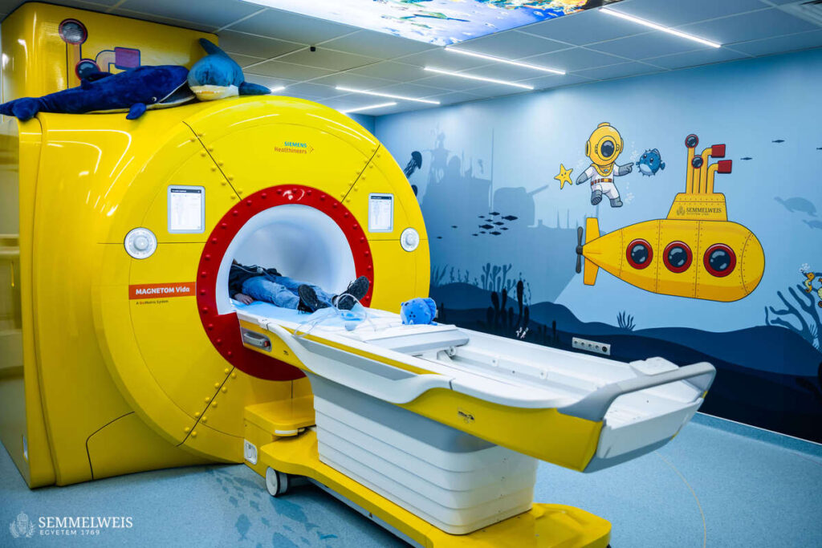 | © Semmelweis Egyetem
Eredeti tartalom: Semmelweis Egyetem
Továbbította: Helló Sajtó! Üzleti Sajtószolgálat
Ez a sajtóközlemény a következő linken érhető el:

